**J.S.Bach's Ornamentation Table**

Uit bladmuziek

Johann Sebastian Back am Klavier

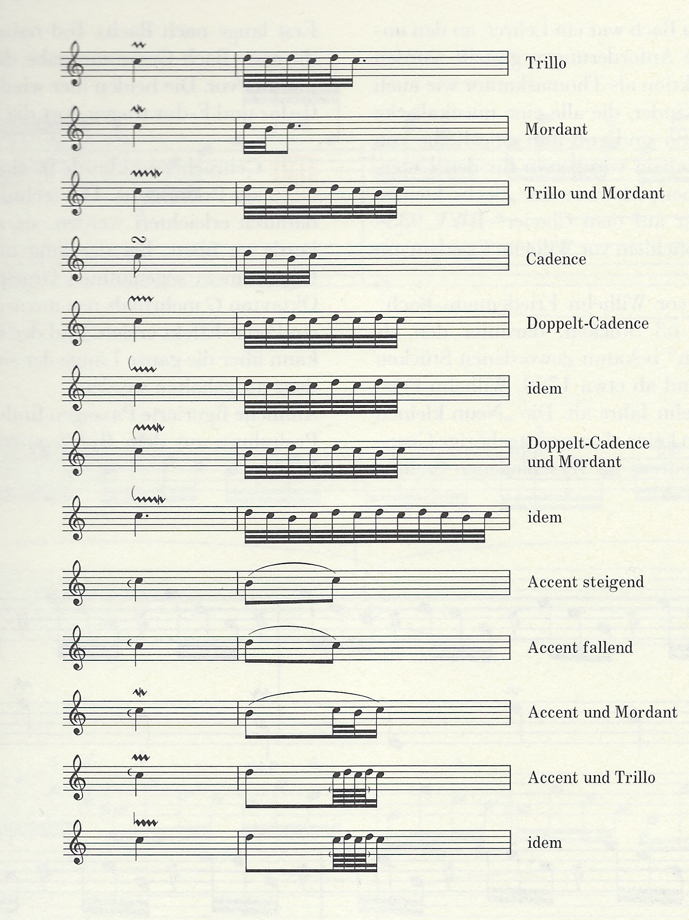

Regels obv bovenstaande tabel

* alleen bij de mordent wordt er gestart op de hoofdnoot.
* bij de overige ornamenten wordt middels de haken aangegeven of gestart wordt onder of boven de hoofdnoot

zie bv:

bij alle Doppelt-Cadencen met de haak naar boven wordt altijd gestart boven de hoofdnoot

bij alle Doppelt-Cadencen met de haak naar beneden wordt altijd gestart beneden de hoofdnoot

* De Trillo en de Cadence straten boven de hoofdnoot

<https://youtu.be/64lyO-tlSZI>

* muv mordent(2) en beide doppelt-cadence  (met trillo en mordent) en met haak naar beneden(5 en 7), 9 en 11, wordt er altijd gestart

boven de hoofdnoot. (hoofdregel barok. men start boven de hoofdnoot).

* alleen bij de mordent wordt er gestart op de hoofd noot. Hoofdnoot, onder de hoofdnoot, hoofdnoot.
* als hebt geen mordent is en niet boven de hoofdnoot wordt gestart, wordt er onder de hoofdnoot gestart.

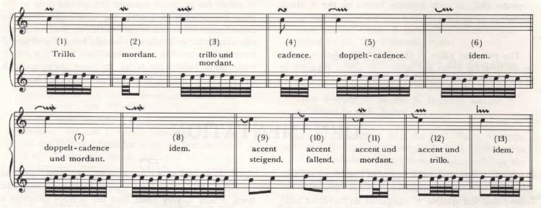

video

<https://youtu.be/CorKC4lzV0g>

zie ook [J.S. Bach's Ornament Table](https://www.evernote.com/shard/s214/nl/46389403/0d7c4c16-b21f-4b40-93e3-fccca9712873/)

(<https://www.evernote.com/shard/s214/nl/46389403/0d7c4c16-b21f-4b40-93e3-fccca9712873/>)